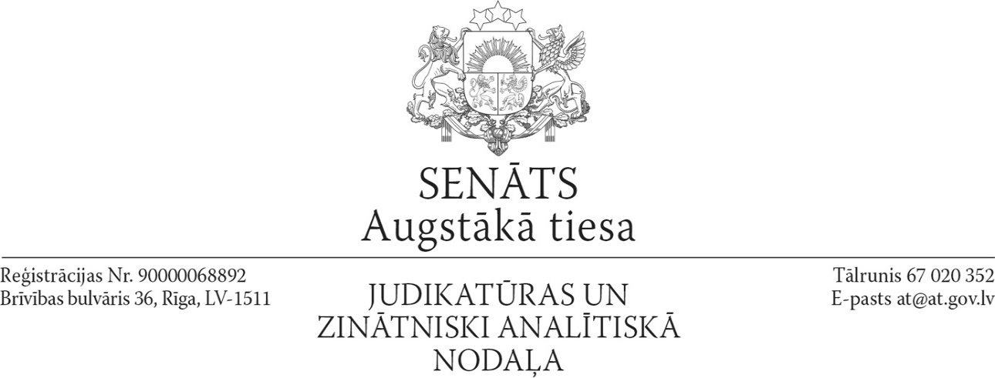

Rīgā

07.03.2025. Nr. 10-1/6-291nos
Uz 03.03.2025.
Ārlietu ministrijai
Nosūtīts e-adresē

Atzinums par likumprojektu
„Par Cilvēka tiesību un pamatbrīvību aizsardzības konvencijas 16. protokolu”
(24-TA-1954)

Augstākajā tiesā saņemts 2025. gada 3. marta lūgums sniegt atzinumu par Latvijas pievienošanos Cilvēka tiesību un pamatbrīvību aizsardzības konvencijas 16. protokolam. Ar Augstākās tiesas priekšsēdētāja rezolūciju atbildi uzdots sniegt Augstākās tiesas Judikatūras un zinātniski analītiskās nodaļas vadītājai A. Zikmanei.

Augstākā tiesa atbalsta izstrādāto likumprojektu, vienlaikus izsakot iebildumu.
Likuma „Par tiesu varu” 44. pantā norādīts, ka kasācijas instance ir Senāts, kam atbilstoši arī tiek noformēti Senāta nolēmumi.
Lai dialogā ar Eiropas Cilvēktiesību tiesu izvairītos no pārpratumiem, uzskatām, ka atbilstoši būtu izteikt likumprojekta 3. panta pirmās daļas 2.punktu šādā redakcijā: „Augstākā tiesa (Senāts)”.

Nodaļas vadītāja | Anita Zikmane

Šis dokuments ir parakstīts ar drošu elektronisko parakstu un satur laika zīmogu.

67020315, anita.zikmane@at.gov.lv

